****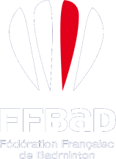****

11

**TOUR DES HERAULT**

**ème**

***4, 5 & 6 juin 2022***

**INFOS GENERALES**



**Tournoi ouvert aux Sénior (N1 à NC)**

Clôture des inscriptions : **21 mai 2022**

Séniors : 18 € pour 1 tableau / 20 € pour 2 tableaux / 22 € pour 3 tableaux

Jeunes (Poussins, Benjamins, Minimes, Cadets) : 14 € pour 1 tableau

Inscription sur Badnet

Pour toutes questions, vous pouvez contacter le responsable, Jérôme, par mail : ***tdh@abil-badminton.fr***

Pour les séniors : Doubles le Samedi / Simples le Dimanche / Mixtes le lundi

Pour les jeunes : Simple le Samedi

**7 terrains**

Stand de cordage SportMinedor (distributeur Yonex)

Volant officiel : Yonex AS20

Juge Arbitre principal : Gabriel LEUWERS



**SALLE RENE ALAUZE**

**PALAIS DES SPORTS**

7 terrains

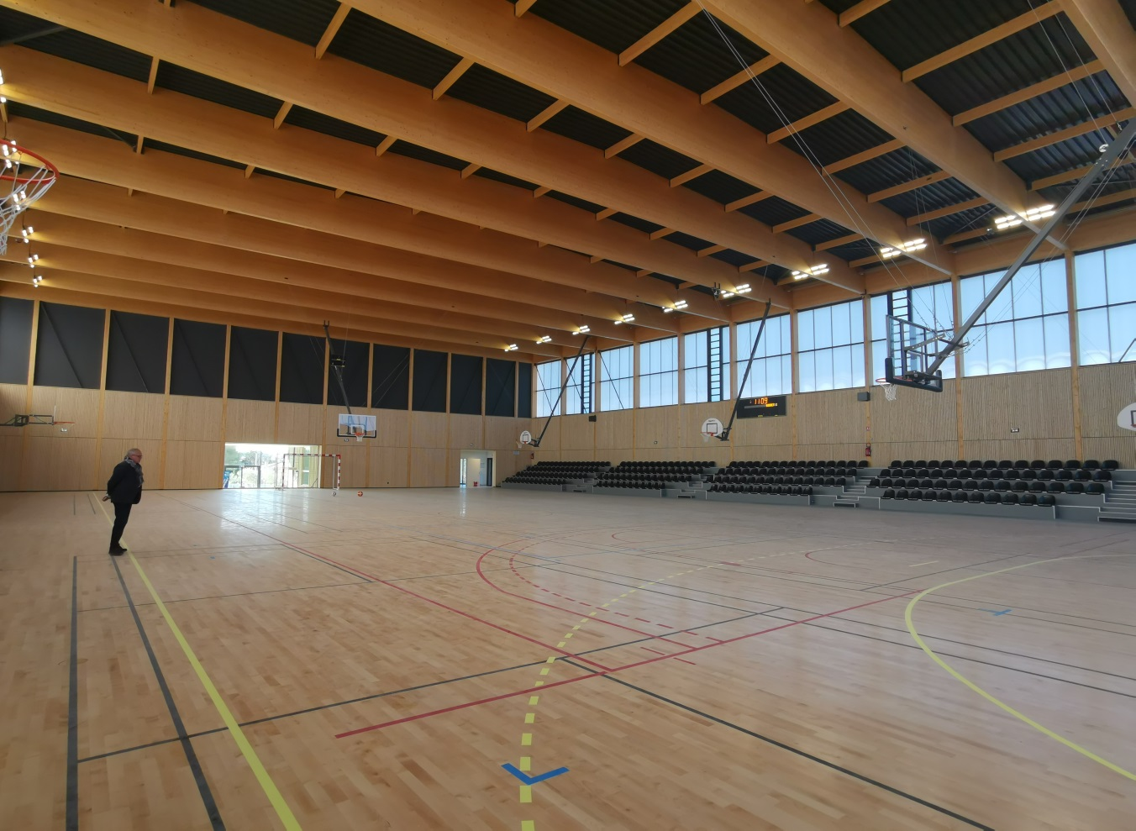

Adresse :

Salle René Alauze - Palais des Sports Jacques Chaban Delmas

515 avenue de la Monnaie – 34170 Castelnau-le-Lez

**BUVETTE**

Une buvette sera à disposition pour vous restaurer tout au long de la compétition : paninis, pâtes, croque-monsieur, crêpes, quiches, tartes et gâteau en tout genre ainsi que smoothies, bières et sodas.

**HEBERGEMENT**

**COORDONNEES DU CLUB**

Association Bad In Lez

Palais des Sports Jacques Chaban Delmas

515 avenue de la Monnaie

34170 Castelnau-le-Lez

Laurence EXERTIER

*🕿 07 81 42 79 28*

*contact@abil-badminton.fr*



